**Schnittstellen OBDC**

**Warum werden sie gebraucht?**

Was ist Impedance Mismatch?

Abbildung der unterschiedlichen Datenmodelle und Zugriffsparadigmen zwischen Programmiersprache und dem DBMS 🡪 **Impedance Mismatch**

**Aufgaben von Schnittstellen zwischen Datenbank-Server und Client-Anwendung**

* Kapselung der Datenbankfunktionalität durch geeignete Funktionen/Strukturen/Klassen für

• Verbindung zum DBMS

• Zugriff auf Konkrete Datenbank

• Absetzen von Anfragen

* Zugriff auf Ergebnisse

• Geeignete Datenstrukturen für mengenwertige Anfrageergebnisse

• Zugriff über imperative Programmiersprache. 🡪 Cursor- oder Iterator-Konzept zum zeilenweisen Auslesen der Ergebnisse

• Zugriff auf Metadaten (Beschreibung von Tabellen und Anfrageergebnissen, z.B. welche Spalten hat das gerade übertragene Ergebnis)

* Umgesetzt als Bibliotheken, die auf Treiber (optional) und Protokoll zur Kommunikation mit DBMS Server abbilden

**2. Call-Level Schnittstellen (CLI) AUSWAHL AN SCHNITTSTELLEN ZWISCHE DATENBANK SERVER UND CLIENT-ANWENUNG**

SQL-Anweisungen gehen direkt an DB; Setzen von Zeigern auf Ein- und Ausgabepuffer,

Nutzung von Pointer

- ODBC – Open Database Connectivity

- DB-Library (Sybase / MS SQL 2000)

- Oracle Call Interface (OCI)

**Call-Level Schnittstellen (CLI)**

**Standardisierte Schnittstelle zur Kommunikation mit Datenbanken ohne Präcompiler**

• CLI-API erlaubt das Erstellen und Ausführen von SQL-Anweisungen zur Laufzeit

* Standard-CLI umfasst über 40 Routinen:

• Verbindungskontrolle

• Ressourcen-Allokation

• Ausführung von SQL-Befehlen

• Zugriff auf Diagnoseinformation

• Transaktionsklammerung, Informationsanforderung zur Implementierung

− CLI-Call wird durch den proprietären DBMS-Treiber umgesetzt in herstellerspezifischen DB-Zugriff

• Mit geeignetem Treiber kann prinzipiell jede Datenquelle angesprochen werden

**• ODBC (Open Database Connectivity):** Microsofts CLI-Variante

– Beinhaltet die meisten (nicht alle) API-Calls des CLI-Standards – Zusätzlich: spezielle Calls zur Unterstützung von Microsoft-Programmen (Access, Excel, etc.)

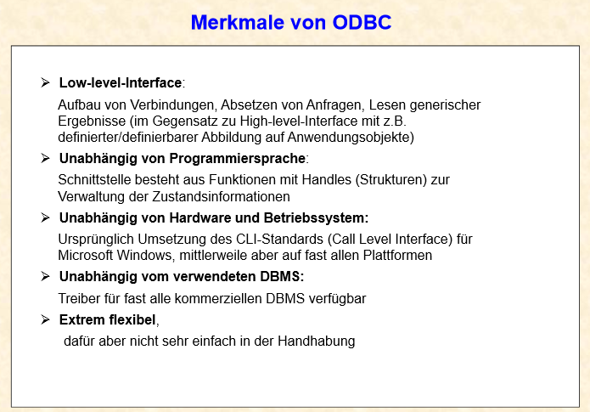**DIE WICHTIGSTEN FUNKTIONEN IN OBDC**

